Wandelroute ´De Overgrensing´ 8 KM
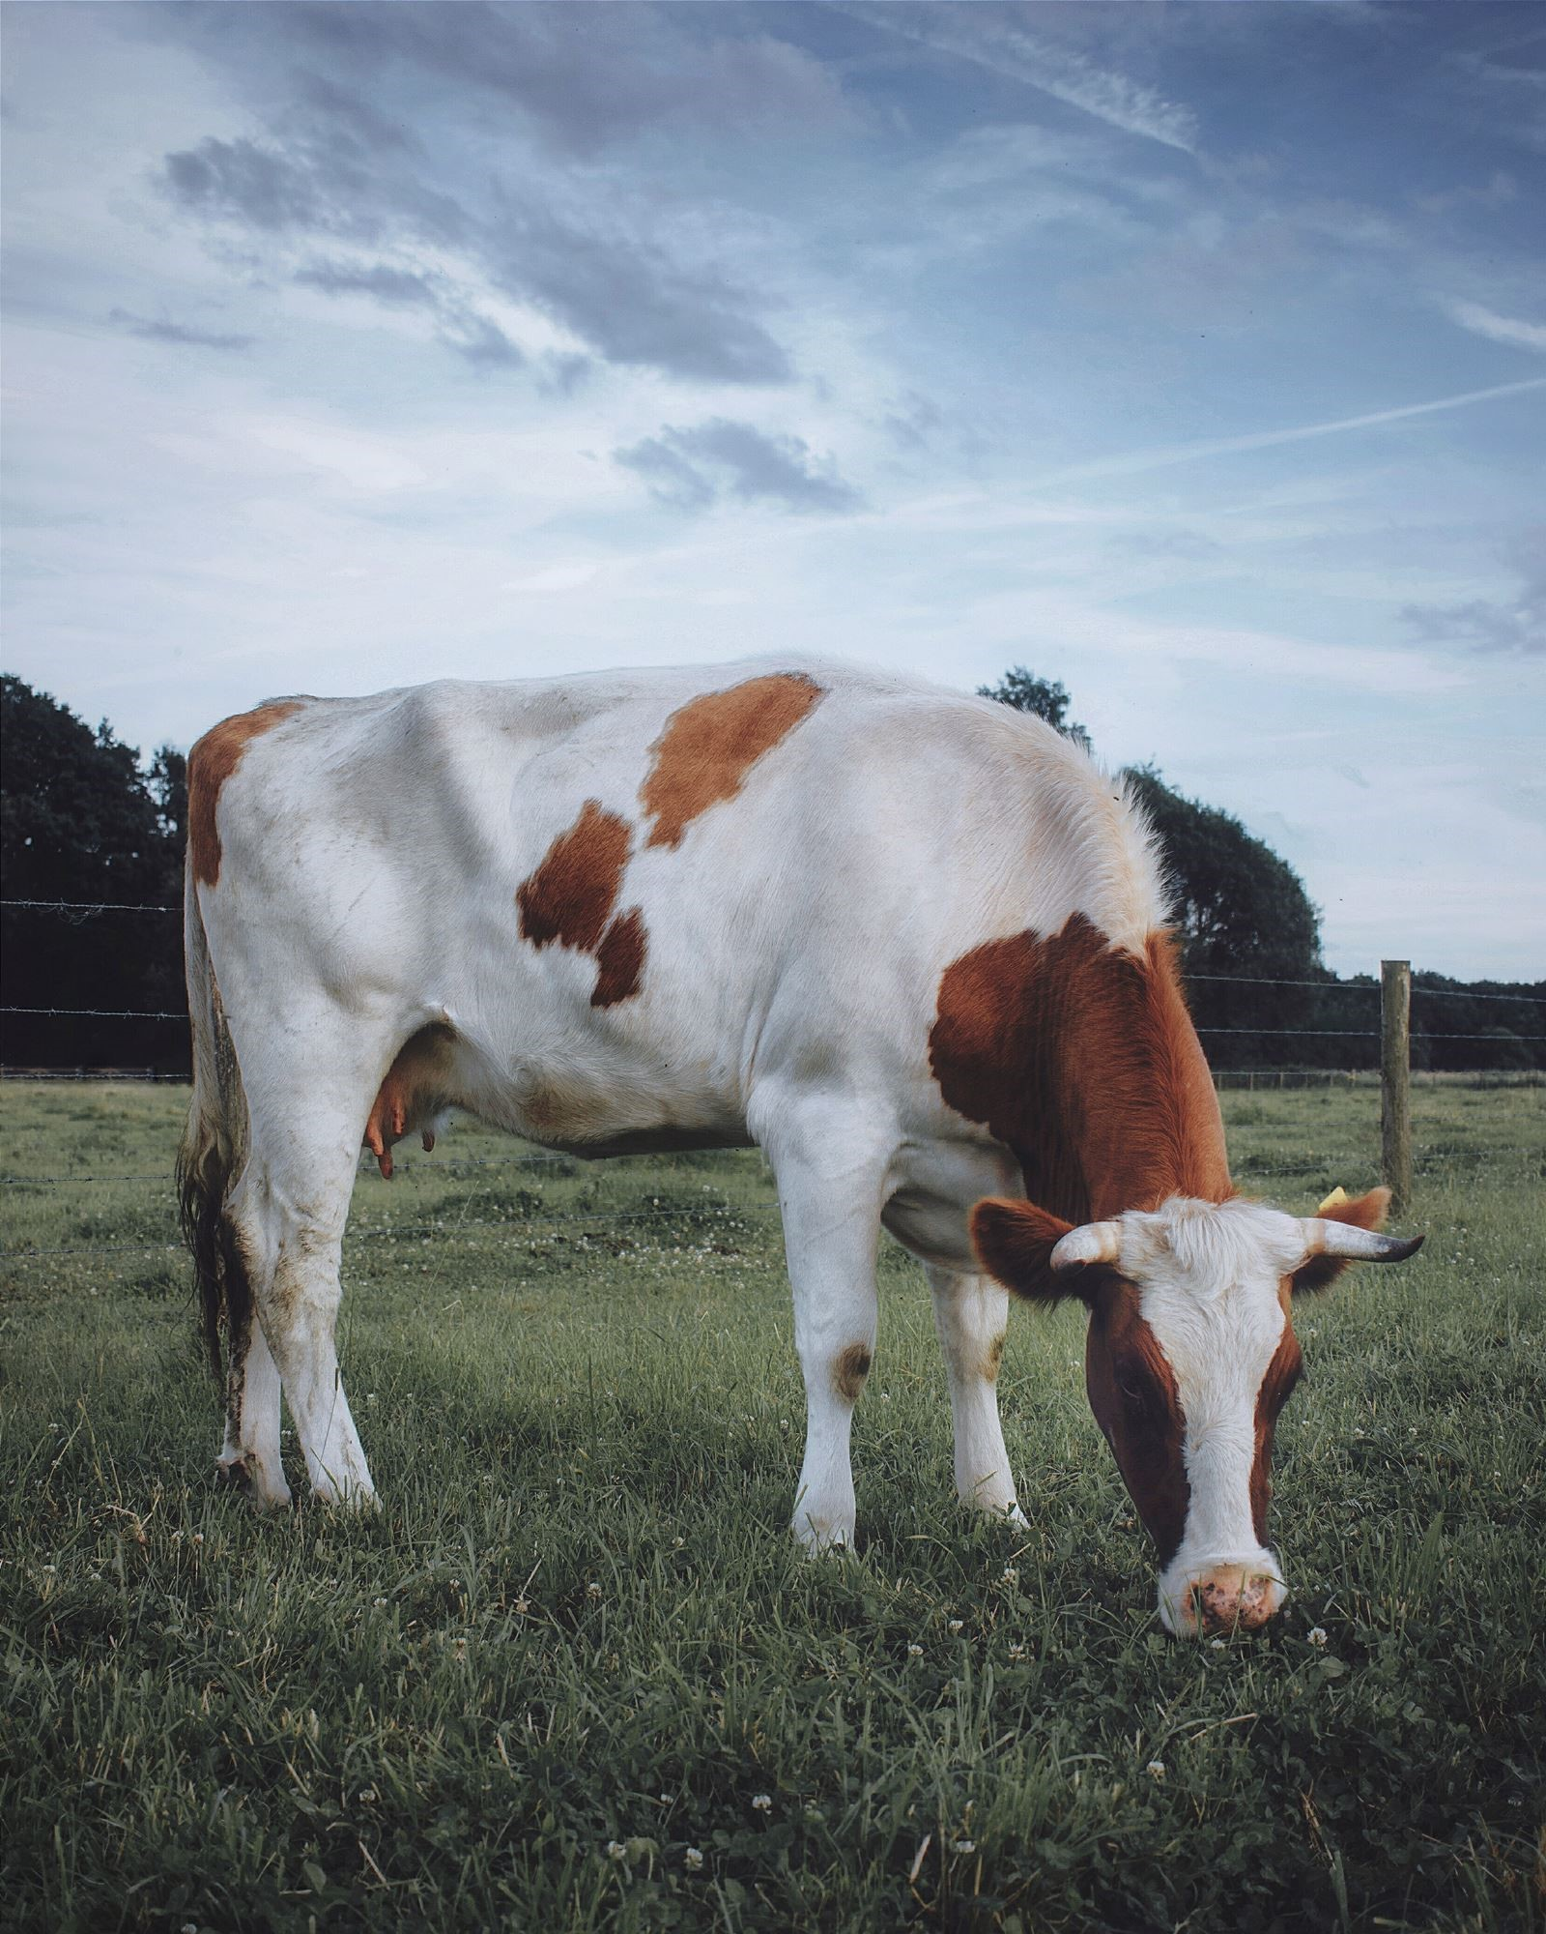
- Met uw rug naar Brasserie HeerluX loopt u vanaf de parkeerplaats rechtsaf, richting een locatie van Enexis. Loop dit pad volledig af.
- Op de straat aangekomen gaat u linksaf.
- Op de kruising gaat u rechtsaf.
- Op het einde van het houten bruggetje gaat u rechtdoor, en neemt u de 1ste rechts. (blijf dit pad volgen tot bij Gasthaus Dahlmühle. Hier gaat u naar rechts.
- Op het lange fietspad gaat u links.
- Blijf tot pad volledig volgen tot bij het slangenbochtje naar links. Hier gaat u over het bruggetje en neemt u rechtdoor het smalle pad.
- Op het fietspad gaat u naar rechts.
- Neem de 4de straat links, met zicht op een watertje. Volg het pad tot bij de blauwe prullenbak. Hier gaat u rechts. negeer de zijwegen. Bij de t-splitsing gaat u naar links.
- Neem het 3de pad rechts.
- Blijf het pad volgen tot bij Historisch Museum Nonke Buusjke.
- Bij Nonke Buusjke gaat u naar rechts.
- Op het fietspad gaat u naar rechts.
- Bij het open stuk, waarbij 2 bankjes staan met keien erin verwerkt gaat u links. Bij de visvijver gaat u naar rechts.
- Sla linksaf in de richting van het Eerste Limburgse Zweefvlieg Club (ELZC), hier gaat u links.
- Bij de y-splitsing neemt u de linkerkant.
- Bij de kruising gaat u linksaf.
- Bij het fietspad gaat u naar rechts, en blijft u het fietspad volgen.
- Met zicht op de muurschildering gaat u naar links. Voorbij de berg (Het Bovenmeer) gaat u links in.
- Bij het bordje ‘bovenmeer’ gaat u naar rechts en gaat u op de t-splitsing linksaf. Blijf het bospad volgen tot op het fietspad. Hier gaat u naar rechts
- Bij de t-splitsing Koeweg gaat u naar rechts.
- U nadert Brasserie HeerluX, geniet van een ambachtelijke koffie, een stukje Limburgse vlaai of geniet van echte HeerluXe lunchgerechten.

©Op pad in Beekdaelen
Wij zijn niet aansprakelijk voor eventuele schade, en/of verlies van/aan uw eigendommen zoals telefoons e.d
Laat een recensie achter op onze website of facebookpagina, zo help je ons samen onze kwaliteit te verbeteren.
www.tedoeninbeekdaelen.jouwweb.nl
visitbeekdaelen@outlook.com
Facebook : @ Op pad in Beekdaelen / Instagram: @ Oppadinbeekdaelen

